

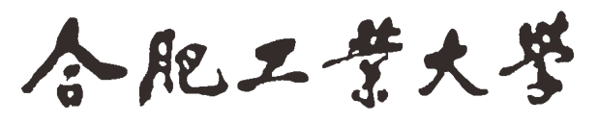

**机器视觉实验报告**

|  |  |
| --- | --- |
| 专 业 班 级 | 智能科学与技术22-1班 |
| 学生姓名及学号 | 黄聖翔 2022212383 |
| 课程教学班号 | 0571122B-001 |
| 任 课 教 师 | 洪日昌、吴晶晶 |
| 实验地点 | 科教楼C座201 |

2024-2025学年第一学期

实验一：图像滤波 3

1. 实验目的 3

2. 实验原理 3

3. 实验方法 3

4. 实验结果 3

5. 实验体会 3

实验二：车道线检测 4

1. 实验目的 4

2. 实验原理 4

3. 实验方法 4

4. 实验结果 4

5. 实验体会 4

实验三：学号识别 5

1. 实验目的 5

2. 实验原理 5

3. 实验方法 5

4. 实验结果 5

5. 实验体会 5

# 实验一：图像滤波

## 实验目的

## 实验原理

## 实验方法

## 实验结果

## 实验体会

# 实验二：车道线检测

## 实验目的

## 实验原理

## 实验方法

## 实验结果

## 实验体会

# 实验三：学号识别

## 实验目的

## 实验原理

## 实验方法

## 实验结果

## 实验体会